МУНИЦИПАЛЬНОЕ БЮДЖЕТНОЕ ОБЩЕОБРАЗОВАТЕЛЬНОЕ УЧРЕЖДЕНИЕ
«СРЕДНЯЯ ОБЩЕОБРАЗОВАТЕЛЬНАЯ ШКОЛА №12»
СПРАВКА
Библиотечное мероприятие за ноябрь 2020г.
30 ноября в честь 140 летию со дня рождения А. Блока в МБОУ «СОШ №12» состоялся литературный вечер «Сотри случайные черты, и ты увидишь – мир прекрасен», который провели сотрудники библиотеки, совместно с учителем русского языка и литературы Гаджиибрагимовой Д.Г..В классе была организована выставка произведений А. Блока и книг о поэте. На доске разместились иллюстрация – портрет А. Блока.
Мероприятие началось под звуки «К Элоизе» Бетховена. Под эту музыку библиотекари Яхъяева У. У. и Гамидова К.М. начали свое повествование о жизни и творчестве поэта: «Мы сегодня попытаемся перенестись в Петербург времен Блока, прикоснуться к тому, что создавало творческий мир поэта, его личность…»
Выступающие ребята познакомили присутствующих с семьей А. Блока. Были показаны слайды с изображением членов семьи поэта, усадьбы Шахматово, которой было посвящено стихотворение «Огромный тополь серебристый», прозвучавшее на вечере. Ребята узнали, насколько литературно одарены были женщины в семье Блока. Узнали учащиеся и о первой любви поэта, необычной – К. М. Садовская была старше Александра на 20 с лишним лет, но именно стихи, посвященные ей, Блок считал своими первыми настоящими стихами:
Синеокая, Бог тебя создал такой,
Гений первой любви надо мною…
Ночь на землю сошла. Мы с тобою одни.
Тихо плещется озеро, полное сна…..
Прозвучали стихи, посвященные Прекрасной даме, жене А. Блока, Л. Д. Менделеевой – «Предчувствую тебя», «Незнакомка». Услышали ребята и голос Блока, почувствовали его манеру исполнения; 6 валиков с голосом Блока, записанные в 1920 году в институте живого голоса в Петербурге, дошли до наших дней. Закончился поэтический вечер романсом «Гори – гори, моя звезда» .

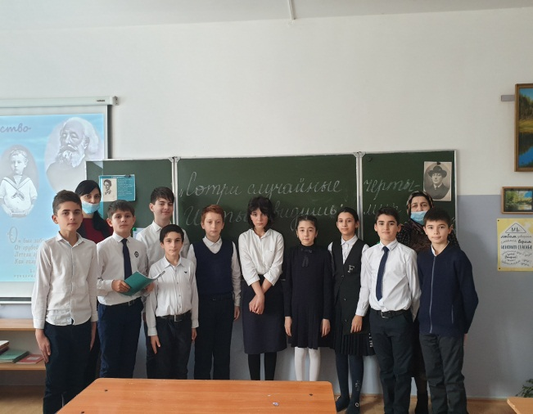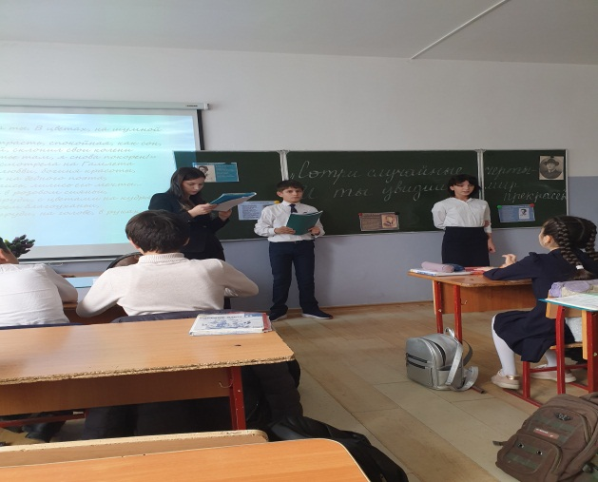

Зав. библиотекой Яхьяева У.У.

